2015年苏州市水嘴产品质量监督抽查
及风险监测分析报告

摘要：近期，苏州市质监局开展了水嘴产品质量监督抽查和风险监测，共采集样品50批次（销售市场20批次，电商平台30批次），经检验合格39批次，合格率为78%，存在的主要问题为金属污染物析出（重金属铅析出量超标）、表面耐腐蚀性能项目不合格。另外，对水嘴基体材料开展材质分析，并结合监督抽查结果，研究不同材质水嘴与金属污染物析出量之间的关联性。结果显示，不锈钢和铜合金材质水嘴在金属污染物析出方面要明显优于锌合金材质水嘴。
一、产品概况
水嘴又叫水龙头，是一种通常用在水管上面对水介质实现启、闭及控制出口水流量和水温度的阀门式装置，主要用于厨房和卫浴间，与人们日常生活密切相关。目前市场上的水嘴品种和款式众多，如陶瓷片密封水嘴、螺旋升降式水嘴、金属水嘴、塑料水嘴、感应水嘴、延时水嘴、恒温水嘴等。陶瓷片密封水嘴因其使用方便、款式美观多样、使用寿命长、节水性能好等特性而成为市场及消费的主流。据不完全统计，陶瓷片密封水嘴的销售量占市场总量的９８％以上。图1所示为常见的水嘴产品。
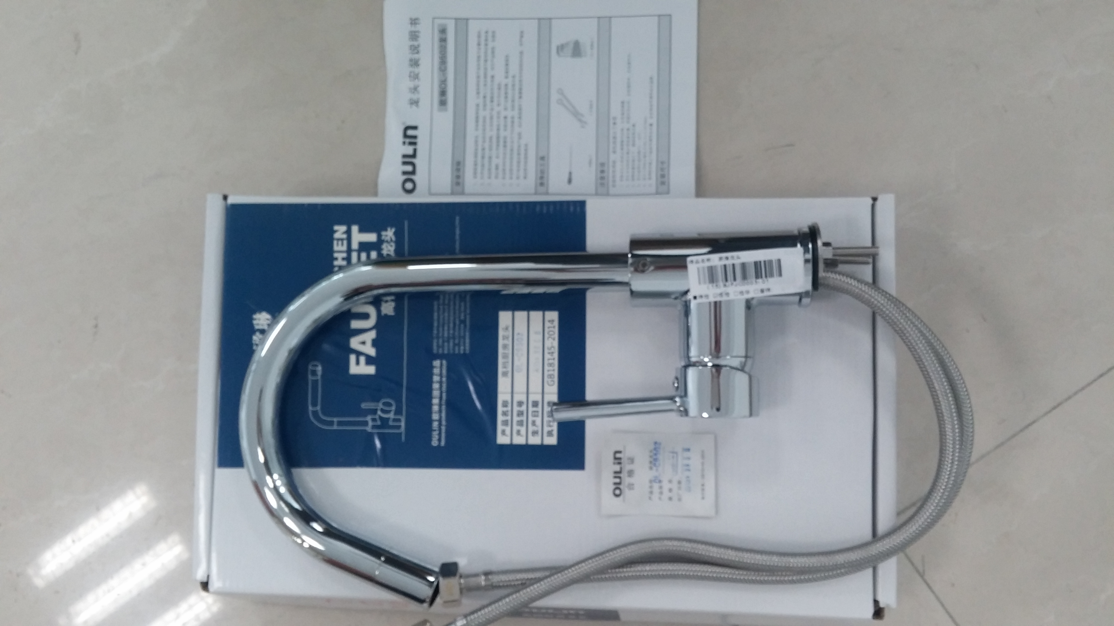
图1 常见的水嘴
二、本次监督抽查和风险监测情况
（一）样品来源
本次监督抽查和风险监测全部在流通领域采样，采样地点包括销售市场和电商平台，共采集样品50批次，其中销售市场20批次、电商平台30批次。样品产地涉及广东、浙江、福建、江苏、上海等地，样品品牌有和成、伊奈、乐家、摩恩、TOTO、科勒等。
表1 样品来源统计表
采样渠道 |  | 样品批次 | 合计
销售市场 | 百安居 | 4 | 20
销售市场 | 园区红星美凯龙 | 4 | 20
销售市场 | 横塘装饰市场 | 9 | 20
销售市场 | 东明装饰城 | 3 | 20
电商平台 | 天猫 | 12 | 30
电商平台 | 京东 | 10 | 30
电商平台 | 苏宁 | 6 | 30
电商平台 | 淘宝 | 2 | 30
总计 |  |  | 50
（二）检验依据
本次检验涉及到的相关标准如下：
GB 18145-2014《陶瓷片密封水嘴》
GB/T 10125-2012《人造气氛腐蚀试验 盐雾试验》
GB/T 6461-2002《金属基体上金属和其它无机覆盖层 经腐蚀试验后的试样和试件的评级》
GB/T 5121-2008《铜及铜合金化学分析方法》
GB/T 20123-2006《钢铁 总碳硫含量的测定 高频感应炉燃烧后红外吸收法(常规方法)》
YS/T 482-2005《铜及铜合金分析方法 光电发射光谱法》
GB/T 26042-2010《锌及锌合金分析方法 光电发射光谱法》
（三）检验项目
本次监督抽查和风险监测具体检验项目如表2所示：
表2 检验项目及检验方法
序号 | 检验项目 |  |  |  | 依据标准 | 检验方法 | 备注
1 | 表面耐腐蚀性能(盐雾试验) |  |  |  | GB 18145-2014 | GB/T 10125-2012《人造气氛腐蚀试验 盐雾试验》 | 监督项目
2 | 密封性能 |  |  |  | GB 18145-2014 | GB 18145-2014《陶瓷片密封水嘴》 | 监督项目
3 | 金属污染物析出 |  | 铅 |  | GB 18145-2014 | GB 18145-2014《陶瓷片密封水嘴》 | 监督项目
3 |  |  | 锑 |  | GB 18145-2014 | GB 18145-2014《陶瓷片密封水嘴》 | 监督项目
3 |  |  | 镉 |  | GB 18145-2014 | GB 18145-2014《陶瓷片密封水嘴》 | 监督项目
3 |  |  | 铬 |  | GB 18145-2014 | GB 18145-2014《陶瓷片密封水嘴》 | 监督项目
4 | 材质分析 | 不锈钢 |  | 碳 | —— | GB/T 11170-2008 《不锈钢 多元素含量的测定 火花放电原子发射光谱法(常规方法)》  GB/T 20123-2006 《钢铁 总碳硫含量的测定 高频感应炉燃烧后红外吸收法(常规方法)》  GB/T 223《钢铁及合金化学分析方法》 | 风险监测项目
4 | 材质分析 |  |  | 锰 | —— |  | 风险监测项目
4 | 材质分析 |  |  | 磷 | —— |  | 风险监测项目
4 | 材质分析 |  |  | 硫 | —— |  | 风险监测项目
4 | 材质分析 |  |  | 硅 | —— |  | 风险监测项目
4 | 材质分析 |  |  | 铬 | —— |  | 风险监测项目
4 | 材质分析 |  |  | 镍 | —— |  | 风险监测项目
4 | 材质分析 |  |  | 钼 | —— |  | 风险监测项目
4 | 材质分析 |  |  | 铅 | —— |  | 风险监测项目
4 | 材质分析 |  |  | 铜 | —— |  | 风险监测项目
4 | 材质分析 | 铸造铜及铜合金 |  | 锡 | —— | GB/T 5121-2008《铜及铜合金化学分析方法》  YS/T 482-2005《铜及铜合金分析方法光电发射光谱法》 | 风险监测项目
4 | 材质分析 |  |  | 锌 | —— | GB/T 5121-2008《铜及铜合金化学分析方法》  YS/T 482-2005《铜及铜合金分析方法光电发射光谱法》 | 风险监测项目
4 | 材质分析 |  |  | 铅 | —— | GB/T 5121-2008《铜及铜合金化学分析方法》  YS/T 482-2005《铜及铜合金分析方法光电发射光谱法》 | 风险监测项目
4 | 材质分析 |  |  | 磷 | —— | GB/T 5121-2008《铜及铜合金化学分析方法》  YS/T 482-2005《铜及铜合金分析方法光电发射光谱法》 | 风险监测项目
4 | 材质分析 |  |  | 镍 | —— | GB/T 5121-2008《铜及铜合金化学分析方法》  YS/T 482-2005《铜及铜合金分析方法光电发射光谱法》 | 风险监测项目
4 | 材质分析 |  |  | 铝 | —— | GB/T 5121-2008《铜及铜合金化学分析方法》  YS/T 482-2005《铜及铜合金分析方法光电发射光谱法》 | 风险监测项目
4 | 材质分析 |  |  | 铁 | —— | GB/T 5121-2008《铜及铜合金化学分析方法》  YS/T 482-2005《铜及铜合金分析方法光电发射光谱法》 | 风险监测项目
4 | 材质分析 |  |  | 锰 | —— | GB/T 5121-2008《铜及铜合金化学分析方法》  YS/T 482-2005《铜及铜合金分析方法光电发射光谱法》 | 风险监测项目
4 | 材质分析 |  |  | 硅 | —— | GB/T 5121-2008《铜及铜合金化学分析方法》  YS/T 482-2005《铜及铜合金分析方法光电发射光谱法》 | 风险监测项目
4 | 材质分析 |  |  | 铜 | —— | GB/T 5121-2008《铜及铜合金化学分析方法》  YS/T 482-2005《铜及铜合金分析方法光电发射光谱法》 | 风险监测项目
4 | 材质分析 |  |  | 锑 | —— | GB/T 5121-2008《铜及铜合金化学分析方法》  YS/T 482-2005《铜及铜合金分析方法光电发射光谱法》 | 风险监测项目
4 | 材质分析 |  |  | 砷 | —— | GB/T 5121-2008《铜及铜合金化学分析方法》  YS/T 482-2005《铜及铜合金分析方法光电发射光谱法》 | 风险监测项目
4 | 材质分析 |  |  | 铋 | —— | GB/T 5121-2008《铜及铜合金化学分析方法》  YS/T 482-2005《铜及铜合金分析方法光电发射光谱法》 | 风险监测项目
（四）检验结果
本次监督抽查水嘴产品50批次，经检验合格39批次，合格率为78%，不合格项目为表面耐腐蚀性能、金属污染物析出。不同检验项目的合格率情况见表3，不同采样渠道的合格率情况见表4。
表3 不同检验项目合格率情况
序号 | 检测项目 | 合格批次 | 合格率
1 | 表面耐腐蚀性能(盐雾试验) | 39 | 78%
2 | 密封性能 | 50 | 100%
3 | 金属污染物析出 | 47 | 94%

表4 不同采样渠道的合格率情况
采样渠道 |  | 样品批次 | 合格批次 | 合格率
销售市场 | 百安居 | 4 | 4 | 100%
销售市场 | 园区红星美凯龙 | 4 | 4 | 100%
销售市场 | 东明装饰城 | 3 | 3 | 100%
销售市场 | 横塘装饰市场 | 9 | 6 | 66.7%
销售市场 | 合计 | 20 | 17 | 85.0%
电商平台 | 苏宁 | 6 | 5 | 83.3%
电商平台 | 天猫 | 12 | 9 | 75.0%
电商平台 | 京东 | 10 | 7 | 70.0%
电商平台 | 淘宝 | 2 | 1 | 50%
电商平台 | 合计 | 30 | 22 | 73.3%
总计 |  | 50 | 39 | 78.0%

三、质量分析
（一）不合格项目分析
1、表面耐腐蚀性能
表面耐腐蚀性能是将试样放入盐雾试验箱中，经24小时后观察试样表面是否腐蚀，腐蚀面积是否达到相关评级要求。本次监督抽查有11批次水嘴表面耐腐蚀性能项目不合格。如图2所示，盐雾试验后水嘴上留下了大量明显的腐蚀痕迹。
水嘴一般使用在厨房和洗手间，空气环境比较潮湿，且存在一定的洗洁精、洗涤剂等具有弱酸性的化学制剂，在长时间的使用过程中，腐蚀性的液体和气体对电镀表面产生腐蚀作用，造成麻点、气泡、生锈、腐蚀斑等不同的缺陷，严重影响产品的美观和使用寿命。为此，国家标准规定采用24小时乙酸盐雾试验模拟日常使用环境，来测试产品在潮湿闷热、弱酸性环境中的耐腐蚀性能。
表面耐腐蚀性能不合格的原因分析：有些企业采用低等级的黄铜、回炉料来制造基体，造成其铸造性能差，容易产生裂纹、夹杂、粗品缺陷，制成的产品表面疏松，含有较多的砂眼，不耐腐蚀；本次监督抽查我们发现了大量的低价产品有此种情况。除了基体材料因素外，产品电镀前的抛光打磨程序、前处理程序以及电镀工艺过程本身、镀层厚度、电镀时间等都会对水嘴的耐腐蚀性造成影响。
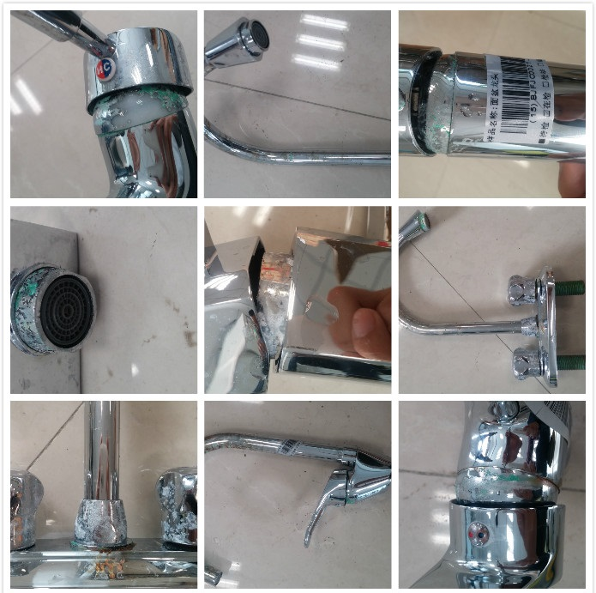
图2 盐雾试验后部分水嘴发生腐蚀的现象
2、金属污染物析出
GB 18145-2014《陶瓷片密封水嘴》标准中对金属污染物析出量的控制要求为铅≤5μg/L、锑≤0.6μg/L、镉≤0.5μg/L、铬≤10.0μg/L。本次监督抽查有3批次样品检出铅析出量超过标准值。
造成重金属铅析出量超标的原因分析：水嘴的铅析出主要来源于与水接触的基体材料，有些企业选用锌合金或回收黄铜（如钥匙铜、汽车水箱铜等）做基体材料，容易导致水嘴铅析出量超标。
（二）不同材质水嘴金属污染物析出问题的分析
本次监督抽查对50批次水嘴基体材料作了材质分析，并结合监督抽查结果，研究不同材质水嘴与金属污染物析出量之间的关联性。材质分析结果显示：有38批次水嘴基体材料为铜合金、10批次水嘴基体材料为锌合金、2批次水嘴基体材料为不锈钢。从不同材质的水嘴金属污染物析出项目检验结果来看，不锈钢和铜合金材质水嘴在金属污染物析出方面要明显优于锌合金材质水嘴。
表5 不同材质水嘴质量问题检验结果汇总表
检验项目 | 铜合金材质水嘴 |  |  | 锌合金材质水嘴 |  |  | 不锈钢材质水嘴
检验项目 | 样品批次 | 合格批次 | 合格率 | 样品批次 | 合格批次 | 合格率 | 样品批次 | 合格批次 | 合格率
金属污染物析出 | 38 | 37 | 97.4% | 10 | 8 | 80% | 2 | 2 | 100%
由于铜本身具有良好的抑菌性能（其他材料如不锈钢、塑料等不具备），因而国内外主流水嘴都是用铜或铜合金材料制造。目前市场上出现一些以锌合金替代纯铜、铜合金材料制造的价格低廉的水嘴，这些水嘴一般质量较差，使用寿命普遍较短。
（三）不同价格水嘴的质量问题分析
本次采样的产品价格从六十元到千元不等，通过对不同价格区间的产品质量问题率进行统计分析，11批次存在质量问题的产品价格全部在400元以下区间，且呈现价格越低、质量问题越多的现象。
表6 不同价格区间的水嘴质量状况一览表
产品名称 | 价格区间（元） | 抽样批次 | 有问题批次（问题比例） | 合计
水嘴 | 100（含）以下 | 6 | 4（66.7%） | 50
水嘴 | 100~200（含） | 13 | 4（30.8%） | 50
水嘴 | 200~300（含） | 13 | 2（15.4%） | 50
水嘴 | 300~400（含） | 6 | 1(16.7%) | 50
水嘴 | 400~500（含） | 5 | 0 | 50
水嘴 | 500~600（含） | 2 | 0 | 50
水嘴 | 600~700（含） | 4 | 0 | 50
水嘴 | 700以上 | 1 | 0 | 50
以市场上主流的铜合金材质水嘴为例，铜材料成本加上开发设计、加工制造、其他组件、运输、经销等费用，一个普通的铜制水嘴售价不会低于100元。那么在市场上五六十元就能买到的铜合金水嘴是怎么来的?可能就是某些企业一味追求低成本，采用劣质原材料或者是缺乏严格的电镀工艺控制，生产的水嘴在金属污染物析出、表面镀层质量等方面存在较大安全隐患。
四、消费提示
1.选购指南
（1）充分考虑价格因素对产品质量水平的影响，合乎标准要求的铜合金、不锈钢材料以及良好的电镀工艺均需要有一定的成本。消费者不要贪图价格便宜而购买到一些劣质水嘴，给自身健康和财产安全带来隐患。
（2）铜合金、不锈钢材质水嘴有各自的优点，消费者应合理选择。铜合金水嘴有良好的抑菌性能，长期使用更健康；而不锈钢水嘴的耐腐蚀性能更好。
（3）小心购买到劣质的锌合金水嘴和铸铁水嘴。锌合金水嘴一般是用机器压铸而成，内腔平整光滑；铜合金水嘴是铸造而成，内腔比较粗糙。铸铁水嘴一般都是一些小水龙头，外表看起来比较粗糙，也可以用磁铁来验证。
（4）选择有信誉的商家购买产品，购买时索要产品质量检测报告，并要求商家开具详细票据，遇到产品质量纠纷时要及时维权。
2.使用指南
（1）水嘴应由专业人员进行安装，不要与硬物磕碰，尤其是在安装时不要将水泥、胶水等残留在表面，以免损坏表面镀层。
（2）开关水嘴时不要用力过猛，只要顺势轻轻转动就可以。
（3）早上使用时，应先放掉水嘴中滞留的“隔夜水”。
（4）使用一段时间后，发现出水量减少，可轻轻拧下出水口处的筛网罩，清除杂质。
（5）定期对水嘴的表面进行清洁和保养，清洁时应使用中性清洁液配合软布擦拭，避免使用含酒精成分或酸性清洁剂，损伤水嘴表面。

